# **Лабораторная Работа № 1**

1. Создание макета формы
2. 2 неделя
   1. Создание макета диалогового окна в среде разработки Delphi 7
      1. Элементы интегрированной среды разработки Delphi 7. Окно макета формы. Панель элементов управления. Окно свойств объекта. Добавление элемента управления в форму. Форматирование элементов управления. Свойства формы.

# Общие требования

Составьте программу, которая отображает на экране диалоговое окно в соответствии с образцом, приведённым в вашем варианте. Программа должна:

* содержать значимые имена всех компонентов проекта: проекта, форм, исполняемого файла и др
* cодержать значимые имена всех используемых объектов;
* все элементы управления должны содержать всплывающую подсказку.

**Варіант 9**

MS – Вставка – Оглавления и указатели – Таблица ссылок

**Програмний код:**

unit UnitMain;

interface

uses

Windows, Messages, SysUtils, Variants, Classes, Graphics, Controls, Forms,

Dialogs, StdCtrls, jpeg, ExtCtrls, Menus, ComCtrls;

type

TFormMain = class(TForm)

TabCtrlList: TTabControl;

LblDoc: TLabel;

LblWeb: TLabel;

ChBNum: TCheckBox;

ChBHyp: TCheckBox;

ChBRght: TCheckBox;

LblAgr: TLabel;

CBoxAgr: TComboBox;

BvlGen: TBevel;

LblGen: TLabel;

LblForm: TLabel;

LblName: TLabel;

ChBFull: TCheckBox;

CBoxPttrn: TComboBox;

CBoxImg: TComboBox;

BttnSett: TButton;

BttnChng: TButton;

BttnOk: TButton;

BttnCancel: TButton;

ScrDoc: TScrollBar;

ScrWeb: TScrollBar;

ImgDoc: TImage;

ImgWeb: TImage;

BvlDoc: TBevel;

private

{ Private declarations }

public

{ Public declarations }

end;

var

FormMain: TFormMain;

implementation

{$R *.dfm}

end.

**Результат програми:**

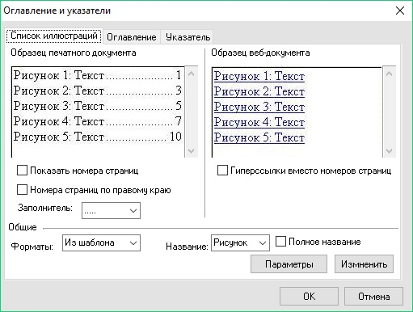

**Висновок** : на цій лабораторній роботі я створив програму застосувавши об’єктно-орієнтовну бібліотеку для розробки програмного забезпечення (VCL) Delphi.

|  |  |
| --- | --- |
| **Тип** | **Свойства** |
| TForm | Name, Caption, Top, Left, Height, Width, BorderStyle, Position |
| TTabControl | Name, Top, Left, Height, Width, Tabs |
| TLabel | Name, Caption, Top, Left, Height, Width |
| TCheckBox | Name, Caption, Top, Left, Height, Width, Checked |
| TComboBox | Name, Top, Left, Height, Width, Text |
| TBevel | Name, Top, Left, Height, Width |
| TButton | Name, Caption, Top, Left, Height, Width |
| TScrollBar | Name, Caption, Top, Left, Height, Width, Enabled |
| TImage | Name, Caption, Top, Left, Height, Width, Picture |